７ 文化財の保護
文化財保護委員会
泊村はそのほとんどの集落が海岸にあり、厳しい北からの季節風をまともに受ける土地柄もあってか、古来、枝ぶりのよい名松が多く、松の村として知られて来た。中でも宇谷にあった根上り松群は、昭和18年には全国にも数少ない珍しい松として、国の天然記念物に指定されていたし、戦後になってからも一里松・センキ松が県の指定を受けるなど、天然記念物に身近かに接して来た村民は、一般に文化財に対する関心は強かった。
村は、昭和48年3月に文化財保護条例を公布、施行することとなり、その保護委員には、松本唯二・吉田道孝・若本一・浦川源市・八木寿男の5名を委嘱した。さきに県の保護文化財に指定されていた弘法大師像の保護協力は勿論、翌昭和49年には、県の教育委員会事務局文化課との協力で、埋蔵文化財の分布調査などに携わる一方、河口城跡、長清寺山門の大シイ、後島周辺の松群を村指定の文化財とした。また、民間に保存されている民俗資料を一堂に集めて後世に伝えるようその建設が進められ、立派な資料館が完成したのも昭和54年のことである。
昭和52年頃から松食虫が異常発生し、天然記念物の松もその被害木となり、つぎつぎと枯死し伐採され、村自慢の松も姿を消して行った。
保護条例が施行されてから15年、その間保護委員の顔ぶれは当初とはすっかり変ったが、村内にある貴重な物件についてはこれを文化財に指定し、その保護対策には万全を期する目的をもって、昭和58年12月、運営要綱を制定、委員会の代表に川田一を選び保護対策を強力に進めている。最近では、五輪塔群や開発によって発見される埋蔵文化財の調査保存などに力を入れている。
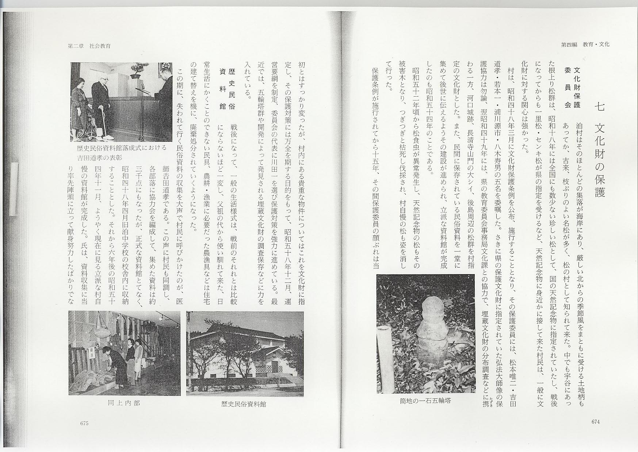
歴史民俗資料館
戦後になって、一般の生活様式は、戦前のそれれとは比較にならないほど一変し、父祖の代から使い馴れて来た、日常生活にかくことのできない民具、農耕・漁業に必要だった農漁具などは住宅の建て替えを機に、廃棄処分されていくようになった。
この期に、失われて行く民俗資料の収集を大声で村民に呼びかけたのが、医師吉田道孝である。この声に村民も同調し、各部落に協力会を編成して、集めた資料は約3,000点にもなったが、正式な資料館とてなく、昭和48年4月旧泊中学校の校舎内に収納することとした。それから6年後の昭和54年11月、ようやく現在に見る立派な村自慢の資料館が完成した。氏は、資料収集に当り率先陣頭に立って献身努力したばかりでなく、将来運営資金の一助にと、多額の寄付を申し出で、現在もこれを基金として運営されている。資料館の竣工式は、昭和54年秋、泊村合併60周年記念式典と同日に行われたが、村では氏の功に報いるため、式場において感謝の意を表し、氏の功にむくいた。
館内の収蔵展示品は、民俗資料館運営委員会が維持管理に努めている。

